Großzügige Immobilie mit einem schönen Garten und einer Top Lage…
52538 Selfkant-Höngen, Heerstraße 32

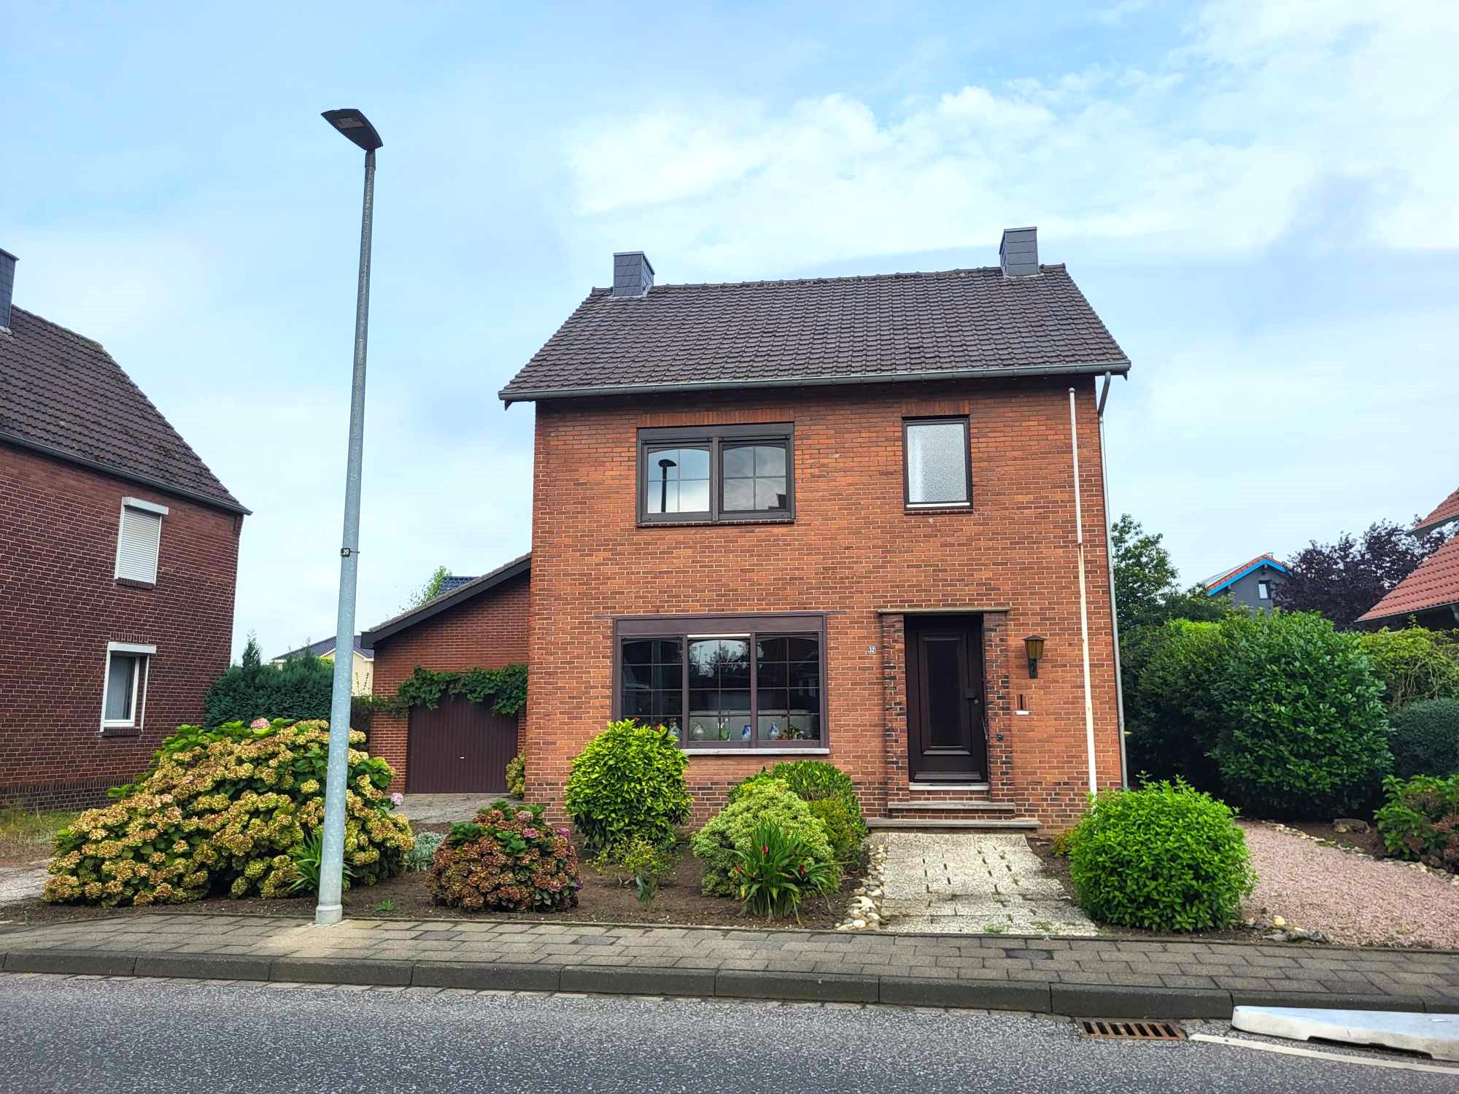

Kaufpreis: 280.900€
Zzgl. 3,57% Maklercourtage incl. MwSt.

Angaben:
Baujahr:
Wohnfläche: m²
Grundstückfläche: 613m²
Heizungsart: Öl-Heizung

Objektbeschreibung:
Beim Betreten dieser Immobilie gelangt man in den Eingangsbereich, welcher zugleich als Treppenhaus dient.
Angrenzend daran findet man das geräumige Wohn- & Esszimmer mit einer offen gestalteten Küchenecke.
Die verbauten Holzbalken vermitteln diesem Bereich des Hauses einen ganz besonderen Charme.
Ebenfalls im Erdgeschoss liegt neben dem Hauswirtschaftsraum ein schönes und modernisiertes Badezimmer mit einem Waschbecken, einem WC und einer Dusche.
Zudem ist das Erdgeschoss mit einem weiteren Zimmer versehen, welches sich optimal als Büro, Spielzimmer oder Partyraum eignet, da von dort aus der Zutritt auf die Terrasse und in den Garten gewährt wird.
Über die Holztreppe gelangt man in das großzügige Obergeschoss.
Im vorderen Teil befindet sich das Badezimmer mit einem WC, einem Waschbecken und einer Badewanne, sowie das erste Schlafzimmer.
Angrenzend daran liegt ein weiteres Schlaf- oder Kinderzimmer.
Im Anbau hat man nochmals einen großen Flur, sowie zwei weitere Zimmer, welche über einen Zugang zum Balkon verfügen.
Des Weiteren ist das Obergeschoss mit einigen Wandschränken versehen, in denen nochmals weiterer Stauraum geboten wird.
Nicht nur der Balkon, sondern auch die teilweise überdachte Terrasse laden zu einem entspannten Kaffee am Morgen ein.
Im Garten können Kinder noch Kind sein und ausgiebig spielen und toben.
Spielgeräte oder Gartenutensilien können in dem Raum hinter der geräumigen Garage gelagert und verstaut werden.
Das Objekt ist teilweise Unterkellert. Dort befinden sich die Heizungsanlage und die Öltanks.

Ausstattung:
Die Immobilie ist teilweise mit doppelverglasten Kunststofffenstern ausgestattet, jedoch an manchen Stellen auch noch mit Holzfenstern.
Zudem wurden im Objekt Rollladen verbaut.
Im Wohn- & Essbereich hat man einen hochwertigen Echtholzparkett verlegt und in den anderen Räumen Fliesen und Laminat.
Am Objekt werden zudem viele Parkmöglichkeiten geboten. Zum einen in der Garage, sowie vor der Garage und vor dem Gartentor an der anderen Seite der Immobilie.

Lage:
In dem schönen und zentralen Selfkantort Höngen im Kreis Heinsberg befindet sich diese Immobilie.
Die ländliche Umgebung lädt zu ausgiebigen Spaziergängen oder Fahrradtouren ein.
Ein Kindergarten, sowie eine Gesamtschule sind im eigenen Ort vorhanden und eine Grundschule findet man um Nachbarort.
Neben einem Metzger findet man im Ort zwei Friseure, eine Thaimassage, ein Kiosk und eine Kneipe.
Diverse weitere Einkaufs- & Shoppingmöglichkeiten sind im Nachbarort Tüddern zu finden.
Über die B56 erreicht man in nur ca. 15 Minuten die Autobahnauffahrt der A46 in Heinsberg Richtung beispielsweise Düsseldorf und Köln.
Zur Stadt Aachen benötigt man ca. 25-30 Minuten und auch die niederländischen Städte Heerlen, Roermond und Maastricht sind in ähnlicher Fahrzeit zu erreichen.

Sonstiges:
Immer wieder eröffnen sich mit dem Erwerb einer Immobilie auch Fragen, die in keinem Exposé beantwortet werden können. Wir stehen Ihnen deshalb gerne für nähere Informationen sowie für einen Besichtigungstermin zur Verfügung. Wir bitten um Verständnis, dass wir weitergehende Auskünfte zum angebotenen Objekt, nur nach Nennung ihrer vollständigen und korrekten Anschrift inkl. Telefonnummer sowie gültiger E-Mail-Adresse, erteilen können.
Die vorgenannten Informationen wurden nach bestem Wissen und Gewissen recherchiert. Für die Richtigkeit kann dennoch keine Haftung übernommen werden.

